

รายงานผลการดำเนินการ
เพื่อจัดการความเสี่ยงต่อการทุจริต
ประจำปีงบประมาณ 2569

สถานีตำรวจภูธรปลวกแดง
ตำรวจภูธรจังหวัดระยอง
รายงานผลดำเนินการเพื่อจัดการความเสี่ยงต่อการทุจริต
สถานีตำรวจภูธรปลวกแดง ประจำปีงบประมาณ พ.ศ. 2569

บทนํา

ตามที่สถานีตำรวจภูธรปลวกแดง ได้ดำเนินการเพื่อจัดการความเสี่ยงต่อการทุจริต และ ได้มีแผนบริหารความเสี่ยงต่อการทุจริต ประจำปีงบประมาณ 2569 ของหน่วยงาน นั้น
สถานีตำรวจภูธรปลวกแดง ได้ดำเนินการเพื่อจัดการความเสี่ยงต่อการทุจริต เป็นกิจกรรมและ การดำเนินการตามมาตรการเพื่อบริหารความเสี่ยงต่อการรับสินบน โดยดำเนินการ แยกตามสายงาน ในหน่วยงาน อันได้แก่
๑. งานอำนวยการ
๒. งานป้องกันปราบปราม
๓. งานจราจร
๔. งานสืบสวน
๕. งานสอบสวน
โดยได้ดำเนินการจัดการความเสี่ยงอย่างเป็นรูปธรรม มีภาพแสดงกิจกรรมการดำเนินการตามมาตรการดังรายงานผลการดำเนินการ และหน่วยงานได้เปิดเผยข้อมูลการดำเนินการเป็นการเปิดเผยข้อมูลสาธารณะเพื่อให้บุคคลทั่วไปได้รับทราบตามรายงาน จัดทำโดยคณะทำงาน ขับเคลื่อนและกำกับติดตามการประเมินคุณธรรม และความโปร่งใสในการดำเนินงานของหน่วยงานภาครัฐ (Integrity & Transparency Assessment : ITA ) ของสถานีตำรวจภูธรปลวกแดง มีรายละเอียดตามข้อมูลแนบท้ายนี้

สถานีตำรวจภูธรปลวกแดง จังหวัดระยอง


บันทึกข้อความ
ส่วนราชการ สภ.ปลวกแดง จว.ระยอง โทร. 0 3865 9101

ที่ 0017.(รย).9(16)(1)/ พิเศษ วันที่ 1 มิถุนายน 2569
เรื่อง รายงานผลการดำเนินการตามแผนบริหารจัดการความเสี่ยงต่อการทุจริต ประจำปีงบประมาณ พ.ศ.2569
เรียน ผกก.สภ.ปลวกแดง
ตามที่ สภ.ปลวกแดง ได้มีการจัดทำแผนบริหารจัดการความเสี่ยงการทุจริต ประจำปีงบประมาณพ.ศ.2569 โดยมีวัตถุประสงค์เพื่อใช้ในการเผยแพร่ สร้างความรู้ความเข้าใจ และความตระหนักเกี่ยวกับปัญหาการทุจริต และการป้องกันปราบปรามการทุจริต ปลูกจิตสำนึก ค่านิยม สุจริต และกำหนดกระบวนการในการกำกับให้มีการดำเนินงานที่มีความโปร่งใส เป็นธรรม ตามหลักธรรมาภิบาล ให้แก่ผู้มีส่วนได้ส่วนเสีย ทั้งภายในหน่วยงาน และภายนอก ตลอดจน เพื่อใช้ในการขับเคลื่อน แผนยุทธศาสตร์ชาติ ว่าด้วยการป้องกันและปราบปรามการทุจริต ความละเอียดแจ้งแล้ว นั้น ปฏิบัติการต่อต้านการทุจริตและประพฤติมิชอบประจำปีประมาณ พ.ศ.2569
บัดนี้ งานอำนวยการ สภ.ปลวกแดง ได้รวบรวมผลการวิเคราะห์และประเมินความเสี่ยงการทุจริต และดำเนินงานกำหนดมาตรการจัดการความเสี่ยงการทุจริต เสร็จแล้ว รายละเอียดตามเอกสารที่แนบมา
จึงเรียนมาเพื่อโปรดทราบและโปรดพิจารณาลงนามตามประกาศแนบท้ายนี้
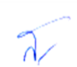
พ.ต.ท.
( สุรพล ภักดีมี )
สว.อก.สภ.ปลวกแดง

- ทราบ
- กำชับหัวหน้างาน ทุกสายงาน ให้เข้มงวด กวดขัน สอดส่อง การปฏิบัติหน้าที่ของผู้ใต้บังคับบัญชาให้เป็นไปตามกฎ ระเบียบ คำสั่ง กฎหมาย และนโยบายของ สภ.ปลวกแดง เรื่อง นโยบายการต่อต้านการทุจริตและไม่รับของขวัญ ของกำนัลทุกชนิด โดยเคร่งครัด
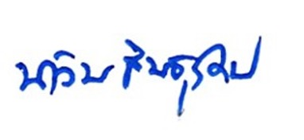
พ.ต.อ.
( นาวิน สินธุรัตน์ )
ผกก.สภ.ปลวกแดง


รายงานผลการดำเนินการประเมินความเสี่ยงการทุจริต
สถานีตำรวจภูธรปลวกแดง ประจำปีงบประมาณ 2569
งานอำนวยการ
ประเด็นความเสี่ยง  ต่อการทุจริต | ระดับของความเสี่ยง  การทุจริต | วิธีดำเนินการ | ผลการดำเนินงาน
การพิจารณาเลื่อนขั้นเงินเดือน  - ผู้ใต้บังคับบัญชานําของขวัญหรือสิ่งของมาให้เพื่อจะได้ความดีความชอบ  การจัดการเรื่องร้องเรียน  - มีการเรียกรับสินบนจากผู้ถูกร้องเรียนโดยให้เรื่องเงียบไป  - เรียกรับผลประโยชน์เพื่อพิจารณาช่วยเหลือผู้ถูกร้องเรียน  การเบิกจ่ายเงินงบประมาณและเงินนอกงบประมาณ  - เอกสารหลักฐานไม่ถูกต้อง ตามความเป็นจริงเรียกเงินจากผู้ปฏิบัติงานจริง  กระบวนการการรับ การแจกจ่าย พัสดุ  - การแจกจ่ายพัสดุให้แต่ละฝ่ายไม่  เท่าเทียม ตามความต้องการโดย  รับผลประโยชน์จากผู้มาขอเบิก | สูงมาก  สูง  สูง  สูง  สูง | ๑.มีการอบรม กําชับ การ ปฏิบัติหน้าที่เป็นประจำ  ๒ .ตรวจสอบเอกสารที่เกี่ยวข้องกับการปฏิบัติงาน อย่างสม่ำเสมอ  ๓. ตรวจสอบความเป็นอยู่สอบถามพูดคุย เพื่อให้ได้รับทราบปัญหาต่าง ๆ  ของ ผู้บังคับบัญชา เพื่อสามารถให้คําแนะนำได้อย่างถูกต้อง | สว.อก.สภ.ปลวกแดง เรียกข้าราชการตำรวจสายงานอำนวยการมาเข้ารับการอบรม กําชับ การปฏิบัติหน้าที่ และแจ้ง แนวทางการตรวจสอบเอกสารที่เกี่ยวข้องกับการปฏิบัติงาน อย่างสม่ำเสมอ ทั้งนี้ ได้ตรวจสอบความเป็นอยู่ สอบถามพูดคุย เพื่อให้ได้รับทราบปัญหาต่างๆ ของผู้ใต้บังคับบัญชา เพื่อสามารถให้คำแนะนำและแนวทางแก้ไขปัญหาได้อย่างถูกต้อง

ประเด็นความเสี่ยง  ต่อการทุจริต | ระดับของความเสี่ยง  การทุจริต | วิธีดำเนินการ | ผลการดำเนินงาน
กระบวนการการจัดซื้อจัดจ้าง  - มีการปกปิดข้อมูลเอื้อประโยชน์แก่ผู้ประกอบการเพื่อแลกรับสินบน  - มีการกําหนดคุณลักษณะเฉพาะเพื่อเอื้อประโยชน์แก่ผู้ประกอบการเพื่อแลกรับสินบน  - ตรวจรายงานเท็จ เอื้อผู้ประกอบการเพื่อแลกกับสินบนผู้ประกอบการ  กระบวนการการขออนุญาตต่ออายุใบสำคัญประจำตัวคนต่างด้าวฯ  - มีการเรียกรับสินบนหรือผลประโยชน์เพื่ออำนวยความสะดวกในการให้บริการ | สูงมาก  สูง  สูงมาก  สูงมาก | ๑.มีการอบรม กําชับ การ ปฏิบัติหน้าที่เป็นประจำ  ๒ .ตรวจสอบเอกสารที่เกี่ยวข้องกับการปฏิบัติงาน อย่างสม่ำเสมอ  ๓. ตรวจสอบความเป็นอยู่สอบถามพูดคุย เพื่อให้ได้รับทราบปัญหาต่าง ๆ  ของ ผู้บังคับบัญชา เพื่อสามารถให้คําได้อย่างถูกต้อง | สว.อก.สภ.ปลวกแดง เรียกข้าราชการตำรวจสายงานอำนวยการมาเข้ารับการอบรม กําชับ การปฏิบัติหน้าที่ และแจ้ง แนวทางการตรวจสอบเอกสารที่เกี่ยวข้องกับการปฏิบัติงาน อย่างสม่ำเสมอ ทั้งนี้ ได้ตรวจสอบความเป็นอยู่ สอบถามพูดคุย เพื่อให้ได้รับทราบปัญหาต่างๆ ของผู้ใต้บังคับบัญชา เพื่อสามารถให้คำแนะนำและแนวทางแก้ไขปัญหาได้อย่างถูกต้อง

ภาพประกอบผลการดำเนินงานงานอำนวยการ
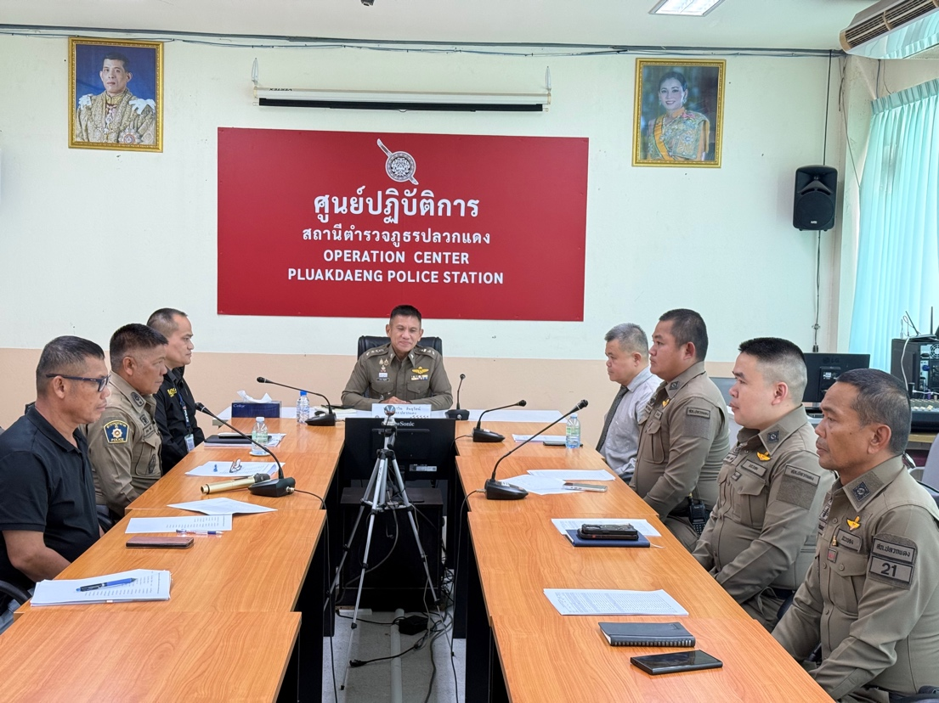
วันที่ 1 มีนาคม 2569 พ.ต.อ.นาวิน สินธุรัตน์ ผกก.สภ.ปลวกแดง ประชุมคณะกรรมการพิจารณาการเลื่อนขั้นเงินเดือนข้าราชการตำรวจ ครึ่งปีแรก (เม.ย.69) เพื่อให้เป็นไปตามแนวทางที่กองบัญชาการตำรวจภูธรภาค 2 หรือสำนักงานตำรวจแห่งชาติกำหนด
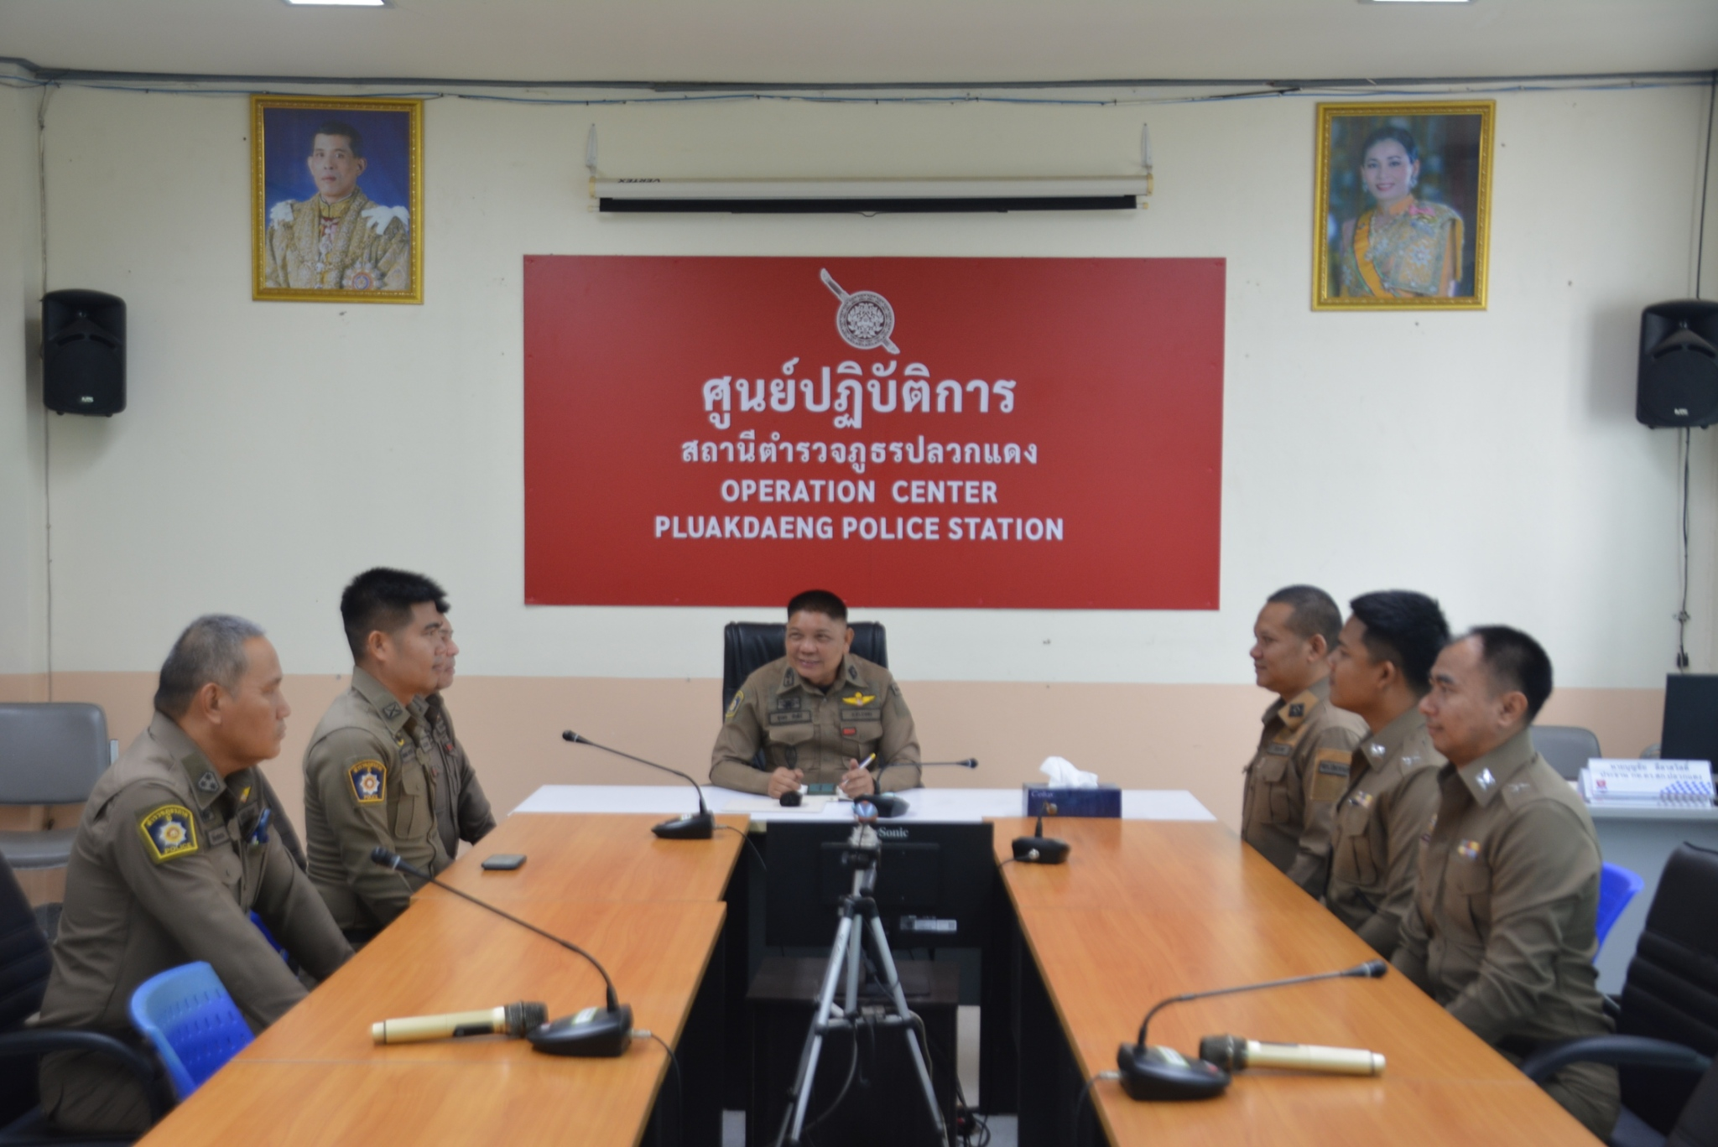
วันที่ 21 พฤษภาคม 2569 เวลา 09.30 น. พ.ต.ท.สุรพล ภักดีมี สว.อก.สภ.ปลวกแดง มี ประชุมชี้แจ้ง จนท.งานอำนวยการ กํากับดูแล การปฏิบัติงาน โดยมีการตรวจสอบตามสาย การบังคับบัญชาทุกขั้นตอน เพื่อไม่ให้เกิดช่องว่างในการ เรียกรับสินบนผลประโยชน์ และ สร้างจิตสำนึกในการปฏิบัติงาน ตรวจสอบความเป็นอยู่สอบถาม พูดคุย เพื่อให้ได้ รับทราบปัญหาต่าง ๆ ของ ผู้ใต้บังคับบัญชา เพื่อสามารถให้คำแนะนำ และแนวทางแก้ไข ปัญหาได้อย่างถูกต้อง

ภาพประกอบผลการดำเนินงานตามมาตรการ (งานอำนวยการ)
คําสั่งแต่งตั้งคณะกรรมการพิจารณาการเลื่อนขั้นเงินเดือน
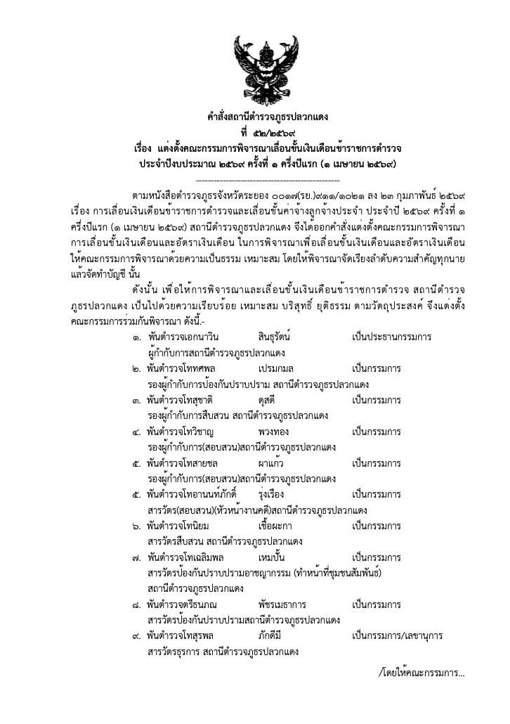 | 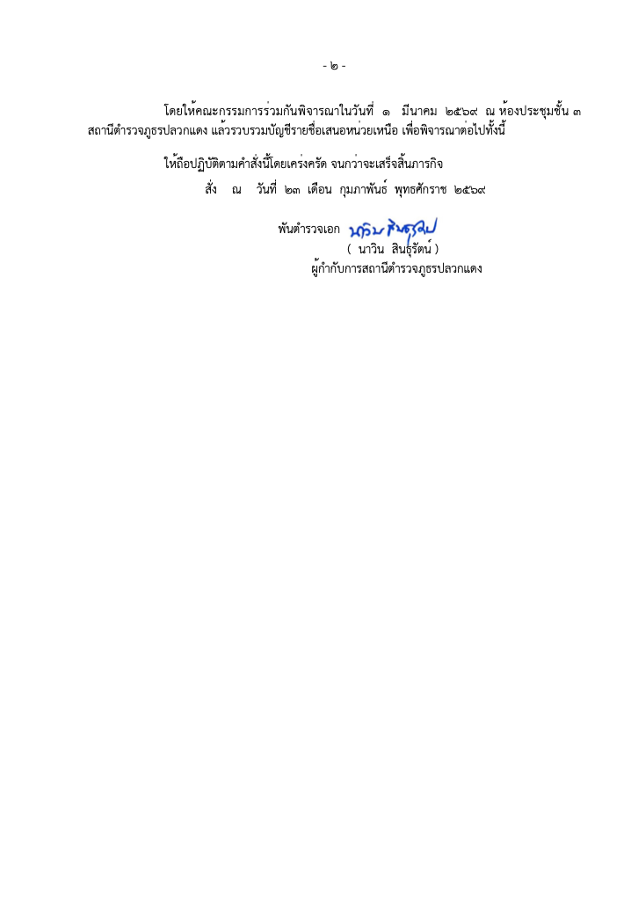
ติดประกาศผลการประเมินผลการปฏิบัติงานของเจ้าหน้าที่ตำรวจประจำปี 2569 ไว้ในที่เปิดเผย และแจ้งให้เจ้าหน้าที่ในสถานีได้รับทราบ
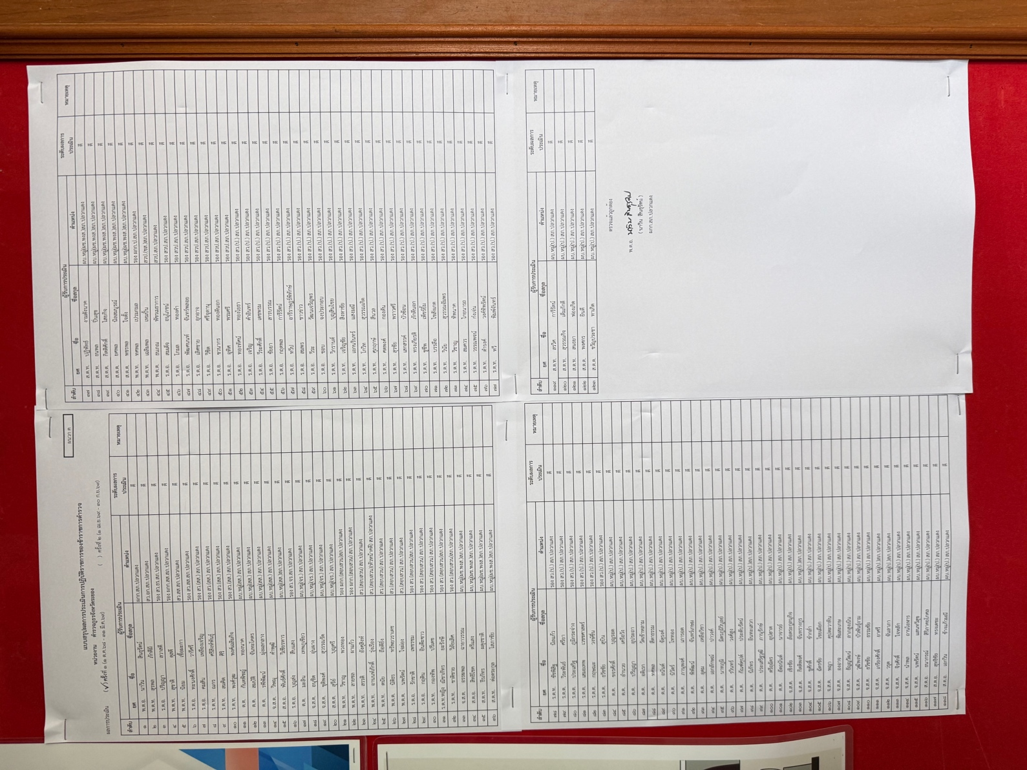
รายงานผลการดำเนินการประเมินความเสี่ยงการทุจริต
สถานีตำรวจภูธรปลวกแดง ประจำปีงบประมาณ 2569
งานป้องกันปราบปราม
ประเด็นความเสี่ยง  ต่อการทุจริต | ระดับของความเสี่ยง  การทุจริต | วิธีดำเนินการ | ผลการดำเนินงาน
การจับกุมและการบังคับใช้กฎหมาย  การใช้อำนาจหน้าที่ในการป้องกันปราบปรามอาชญากรรม  - มีการเรียกรับสินบนเพื่อแลกกับการดูแลความปลอดภัย หรือการไม่จับกุม หรือทำให้รับโทษน้อยลง  การออกตรวจค้น เช่น การลักลอบเล่น การพนัน ยาเสพติด  - มีการเรียกรับสินบนเพื่อแลกกับการไม่จับกุมดำเนินคดี หรือ ทำให้โทษน้อยลง เช่น ลดของกลางยาเสพติด | สูงมาก  สูงมาก | ๑.ก่อนออกปฏิบัติหน้าที่หัวหน้างานต้อง อบรม กําชับการปฏิบัติงานของ เจ้าหน้าที่ตำรวจให้ปฏิบัติตามกฎหมายอย่างเคร่งครัด ไม่ให้เรียกรับทรัพย์สินหรือ ประโยชน์อื่นใดเพื่อช่วยเหลือผู้กระทำผิดทุกกรณี  ๒.สอดส่องผู้ใต้งบังคับบัญชาอย่างสม่ำเสมอ เช่น ออก เยี่ยมเยียนครอบครัว เพื่อสอบถามปัญหาต่างๆ  ๓. นําปัญหาต่าง ๆ ของผู้ใต้บังคับบัญชาเสนอคณะกรรมการเพื่อติดตาม และควบคุมการทุจริต เพื่อ หาแนวทางแก้ไขต่อไป | ผกก.สภ.ปลวกแดง/  รอง ผกก.ป.ฯ จัดอบรมชี้แจงข้าราชการสายงานป้องกันปราบปรามก่อนออกปฏิบัติหน้าที่ กําชับให้ปฏิบัติตามกฎหมาย อย่างเคร่งครัด ไม่ให้เรียกรับสินบน ทรัพย์สินหรือประโยชน์อื่นใด เพื่อช่วยเหลือผู้กระทำผิดทุก กรณี และสอบถามความเป็นอยู่ ปัญหาต่างๆ เพื่อรับฟังปัญหามาเพื่อแก้ไขปัญหาให้ตามสมควร

ประเด็นความเสี่ยง  ต่อการทุจริต | ระดับของความเสี่ยง  การทุจริต | วิธีดำเนินการ | ผลการดำเนินงาน
การบันทึกจับกุมและนําส่งพนักงานสอบสวน  - ใช้อำนาจหน้าที่ในการต่อรองหาผลประโยชน์ส่วนตัว เช่น การเรียกรับผลประโยชน์ในการไม่นําส่งตัวผู้ต้องหา หรือการเปลี่ยนข้อหา ให้กับผู้ต้องหาให้รับโทษที่น้อยลง  การตรวจสอบแรงงานต่างด้าวและนายจ้าง ตามกกหมาย  - มีการเรียกรับสินบนเพื่อแลกกับการไม่จับกุม หรือต่อรองไม่ให้ส่งตัวกลับประเทศต้นทาง | สูงมาก  สูงมาก | ๑.ก่อนออกปฏิบัติหน้าที่หัวหน้างานต้อง อบรม กําชับการปฏิบัติงานของ เจ้าหน้าที่ตำรวจให้ปฏิบัติตามกฎหมายอย่างเคร่งครัด ไม่ให้เรียกรับทรัพย์สินหรือ ประโยชน์อื่นใดเพื่อช่วยเหลือผู้กระทำผิดทุกกรณี  ๒.สอดส่องผู้ใต้งบังคับบัญชาอย่างสม่ำเสมอ เช่น ออก เยี่ยมเยียนครอบครัว เพื่อสอบถามปัญหาต่างๆ  ๓. นําปัญหาต่าง ๆ ของผู้ใต้บังคับบัญชาเสนอคณะกรรมการเพื่อติดตาม และควบคุมการทุจริต เพื่อ หาแนวทางแก้ไขต่อไป | ผกก.สภ.ปลวกแดง/  รอง ผกก.ป.ฯ จัดอบรมชี้แจงข้าราชการสายงานป้องกันปราบปรามก่อนออกปฏิบัติหน้าที่ กําชับให้ปฏิบัติตามกฎหมาย อย่างเคร่งครัด ไม่ให้เรียกรับสินบน ทรัพย์สินหรือประโยชน์อื่นใด เพื่อช่วยเหลือผู้กระทำผิดทุก กรณี และสอบถามความเป็นอยู่ ปัญหาต่างๆ เพื่อรับฟังปัญหามาเพื่อแก้ไขปัญหาให้ตามสมควร

ภาพประกอบ ผลการดำเนินงาน
ในทุกวันของชุดปฏิบัติการสายตรวจ จะมีการอบรมปล่อยแถวสายตรวจก่อนออกปฏิบัติหน้าที่
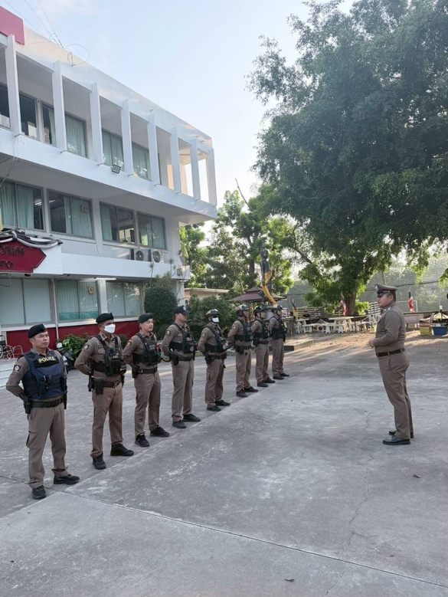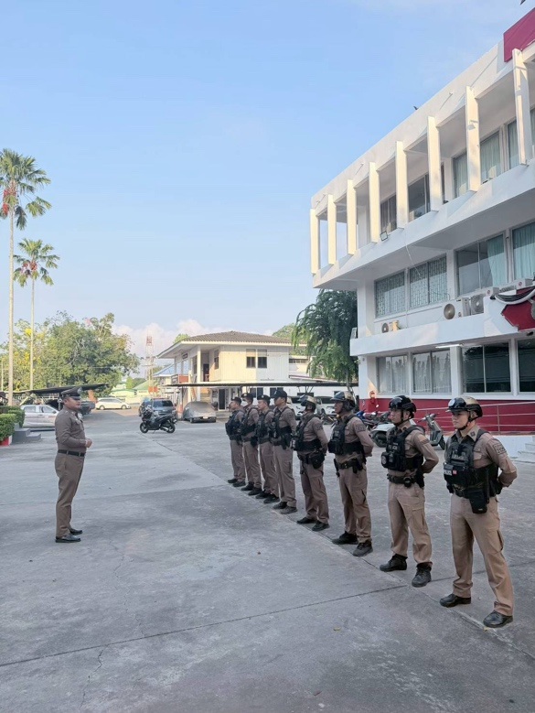
วันที่ 13 เมษายน 2569 เวลา 08.00 น. พ.ต.ท.ทศพล เปรมกมล รอง ผกก.ป. สภ.ปลวกแดง อบรมปล่อยแถวสายตรวจรถยนต์, สายตรวจ จยย., ชี้แจงแนวทางการปฏิบัติ ข้อราชการให้ทราบ เน้นย้ำห้ามเรียกรับผลประโยชน์ในการปฏิบัติหน้าที่ทุกกรณี และตรวจสอบความพร้อมของอุปกรณ์ทางยุทธวิธี กล้องติดตัวใช้งานได้ปกติหรือไม่
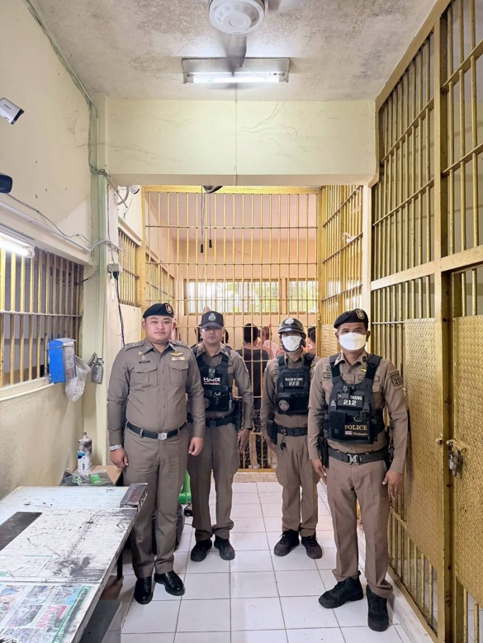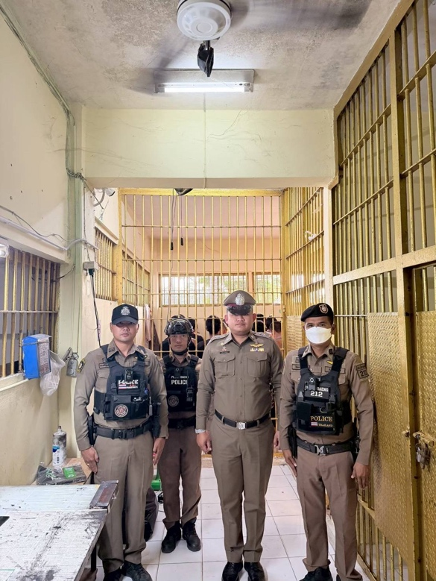

ภาพประกอบ ผลการดำเนินงาน
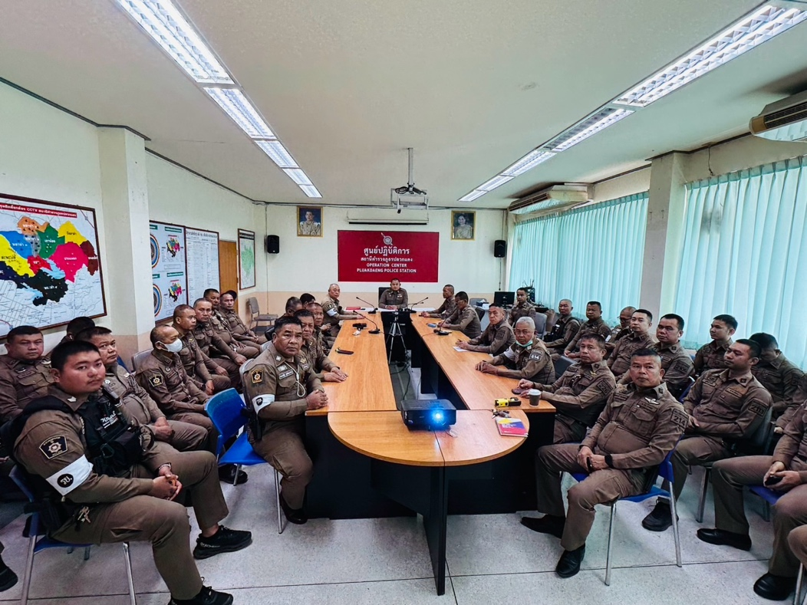
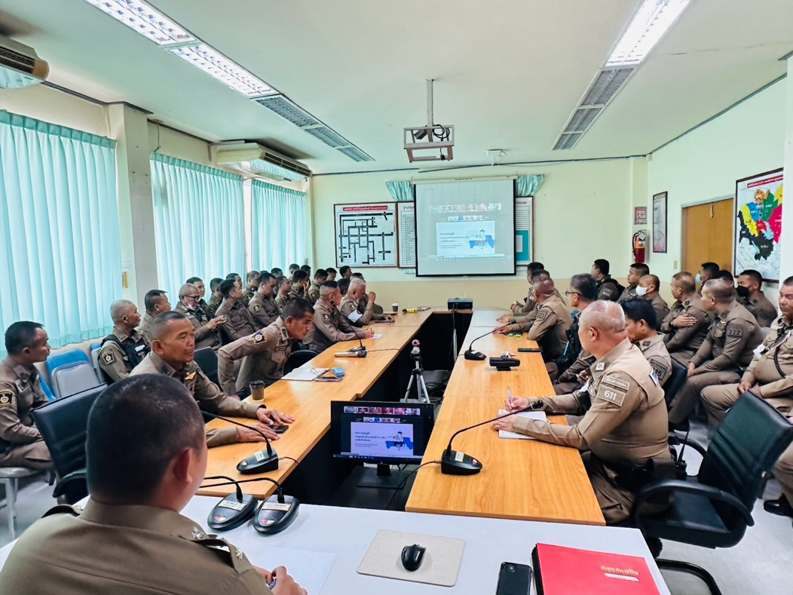
วันที่ 12 พฤษภาคม 2569 เวลา 10.00 น. พ.ต.ท.ทศพล เปรมกมล รอง ผกก.ป. สภ.ปลวกแดง พร้อมด้วย พ.ต.ต.ธรภณ พัชรเมธาการ สวป.สภ.ปลวกแดง ประชุมสายตรวจรถยนต์, จยย., ชี้แจงแนวทางการปฏิบัติข้อราชการให้ทราบ เน้นย้ำห้ามเรียกรับผลประโยชน์ในการปฏิบัติหน้าที่ทุกกรณี และตรวจสอบความพร้อมของอุปกรณ์ทางยุทธวิธี และให้ปฏิบัติตามกฎหมายอย่างเคร่งครัด ไม่ให้เรียกรับสินบน ทรัพย์สินหรือ ประโยชน์อื่นใด เพื่อช่วยเหลือผู้กระทำผิดทุก กรณี
ภาพประกอบ ผลการดำเนินงาน
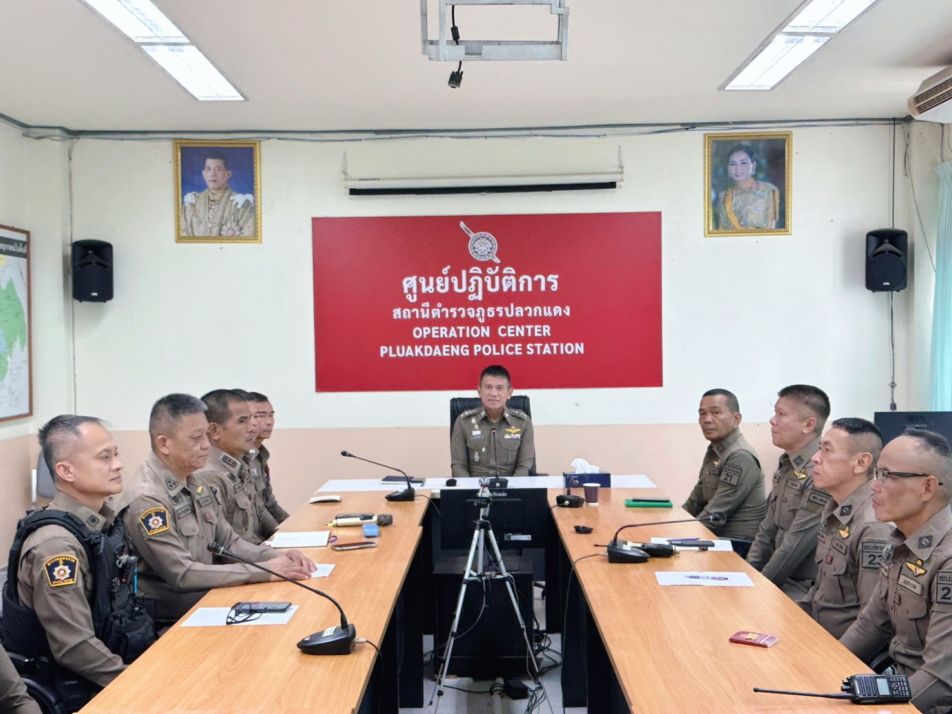
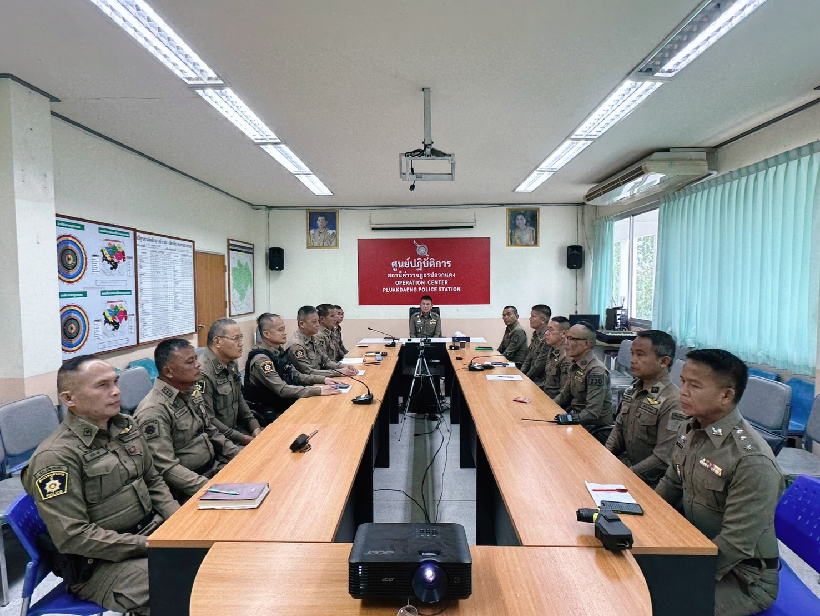
วันที่ 18 พฤษภาคม 2569 เวลา 11.00 น. พ.ต.อ.นาวิน สินธุรัตน์ ผกก.สภ.ปลวกแดง พร้อมด้วย พ.ต.ต.ธรภณ พัชรเมธาการ สวป.สภ.ปลวกแดง ประชุมสายตรวจรถยนต์, จยย., ชี้แจงแนวทางการปฏิบัติข้อราชการให้ทราบ เน้นย้ำห้ามเรียกรับผลประโยชน์ในการปฏิบัติหน้าที่ทุกกรณี และตรวจสอบความพร้อมของอุปกรณ์ทางยุทธวิธี และให้ปฏิบัติตามกฎหมายอย่างเคร่งครัด ไม่ให้เรียกรับสินบน ทรัพย์สินหรือ ประโยชน์อื่นใด เพื่อช่วยเหลือผู้กระทำผิดทุก กรณี
รายงานผลการดำเนินการประเมินความเสี่ยงการทุจริต
สถานีตำรวจภูธรปลวกแดง ประจำปีงบประมาณ 2569

งานจราจร
ประเด็นความเสี่ยง  ต่อการทุจริต | ระดับของความเสี่ยง  การทุจริต | วิธีดำเนินการ | ผลการดำเนินงาน
การจับกุมและการบังคับใช้กฎหมาย  การตรวจพบการกระทำผิด  - มีการเรียกรับผลประโยชน์เพื่อแลกกับการไม่จับกุม ดำเนินคดี หรือทำให้รับโทษ น้อยลง  การออกใบสั่ง  - มีการเรียกรับผลประโยชน์เพื่อแลกกับการไม่จับกุม ดำเนินคดี หรือทำให้รับโทษ น้อยลง | สูงมาก  สูงมาก | ๑.ก่อนออกปฏิบัติหน้าที่หัวหน้างานต้อง อบรม กําชับ การปฏิบัติงานของ เจ้าหน้าที่ตำรวจให้ปฏิบัติตามกฎหมาย อย่างเคร่งครัด ไม่ให้เรียกรับ ทรัพย์สินหรือประโยชน์อื่น ใด เพื่อช่วยเหลือผู้กระทำ ผิดทุก กรณี  ๒.สอดส่อง ใต้งบังคับบัญชา  อย่าง สม่ำเสมอ เช่น ออก เยี่ยมเยียนครอบครัว เพื่อ สอบถามปัญหาต่าง | ผกก.สภ.ปลวกแดง/รอง ผกก.ป.สภ.ปลวกแดง อบรมชี้แจง ข้าราชการตำรวจสายงานจราจรก่อนออกปฏิบัติหน้าที่ มีการอบรม กําชับ การปฏิบัติงานของเจ้าหน้าที่ตำรวจ จราจรให้ปฏิบัติตามกฎหมายอย่างเคร่งครัด ไม่ให้เรียกรับสินบน หรือการทุจริต ในทรัพย์สิน หรือประโยชน์อื่นใดเพื่อช่วยเหลือผู้กระทำผิดทุก กรณี

ภาพประกอบผลการดำเนินงาน
ก่อนออกปฏิบัติหน้าที่ ทุกผลัด หัวหน้างานต้อง อบรม กําชับ การปฏิบัติงานของ เจ้าหน้าที่ตำรวจให้ปฏิบัติตามกฎหมาย อย่างเคร่งครัด ไม่ให้เรียกรับ ทรัพย์สิน หรือประโยชน์อื่นใดเพื่อช่วยเหลือ ผู้กระทำผิดทุกกรณี
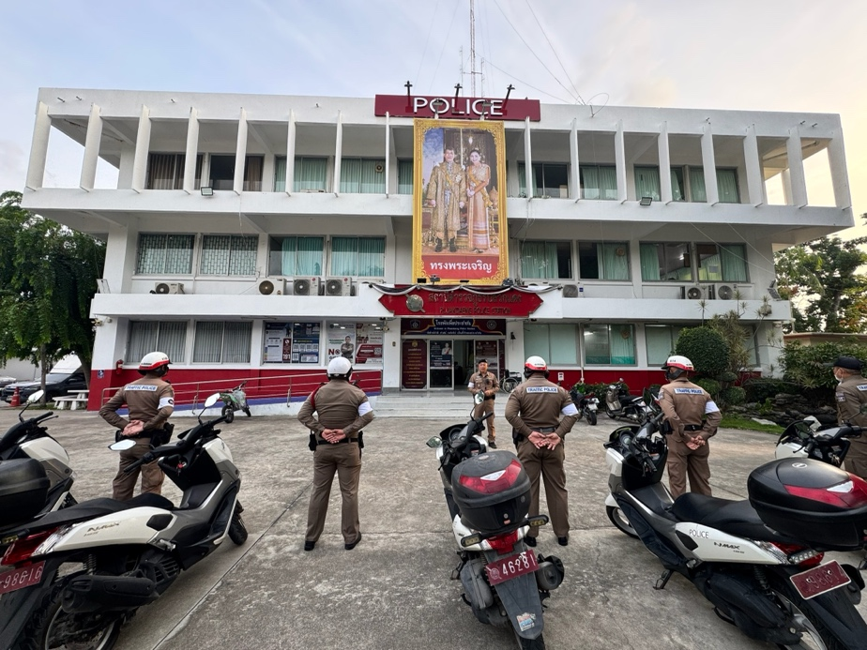
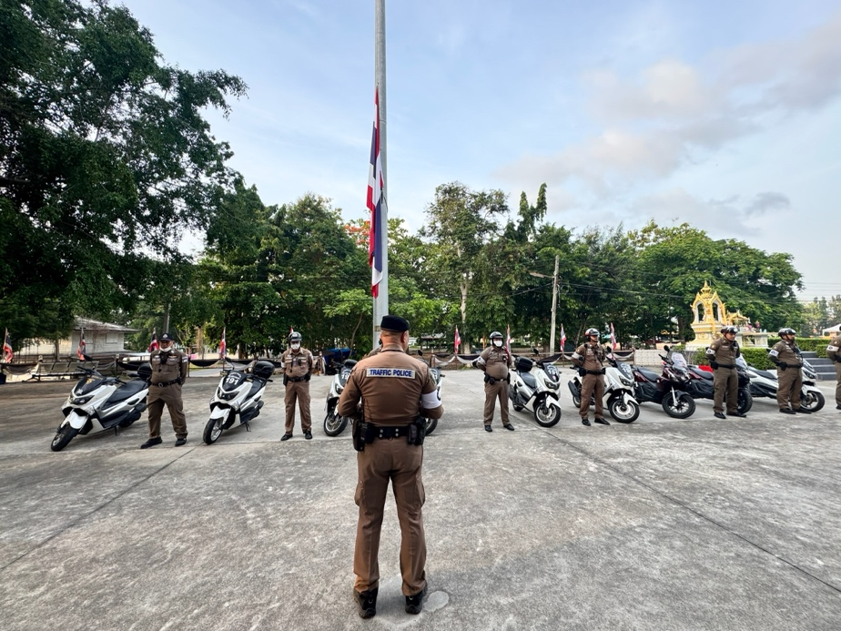
วันที่ 14 เมษายน 2569 เวลา 07.00 น. พ.ต.ต.ธนภณ พัชรเมธาการ สวป.สภ.ปลวกแดง ปฏิบัติหน้าที่หัวหน้างานจราจร อบรมปล่อยแถว สายตรวจ ก่อนออกปฏิบัติหน้าที่ มีการอบรม กําชับการปฏิบัติงานของ เจ้าหน้าที่ตำรวจจราจร ให้ปฏิบัติตามกฎหมาย อย่างเคร่งครัด ไม่ให้เรียกรับ ทรัพย์สินหรือ ประโยชน์อื่นใด เพื่อช่วยเหลือผู้กระทำผิดทุกกรณี กำชับให้เจ้าหน้าที่จราจรมีกล้องติดตัวในการปฏิบัติหน้าที่ทุกนาย
ภาพประกอบผลการดำเนินงาน
ก่อนออกปฏิบัติหน้าที่ ทุกผลัด หัวหน้างานต้อง อบรม กําชับ การปฏิบัติงานของ เจ้าหน้าที่ตำรวจให้ปฏิบัติตามกฎหมาย อย่างเคร่งครัด ไม่ให้เรียกรับ ทรัพย์สิน หรือประโยชน์อื่นใดเพื่อช่วยเหลือ ผู้กระทำผิดทุกกรณี
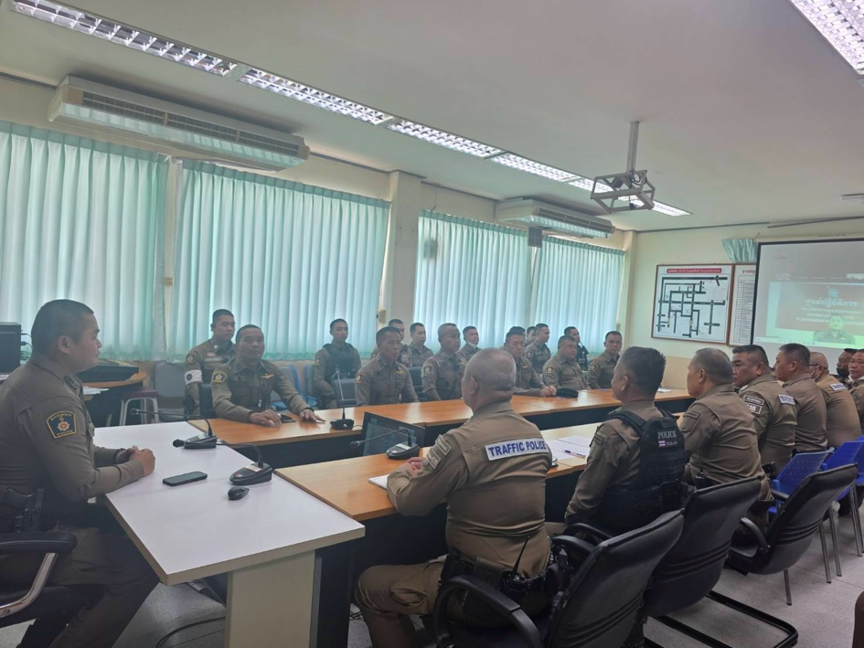
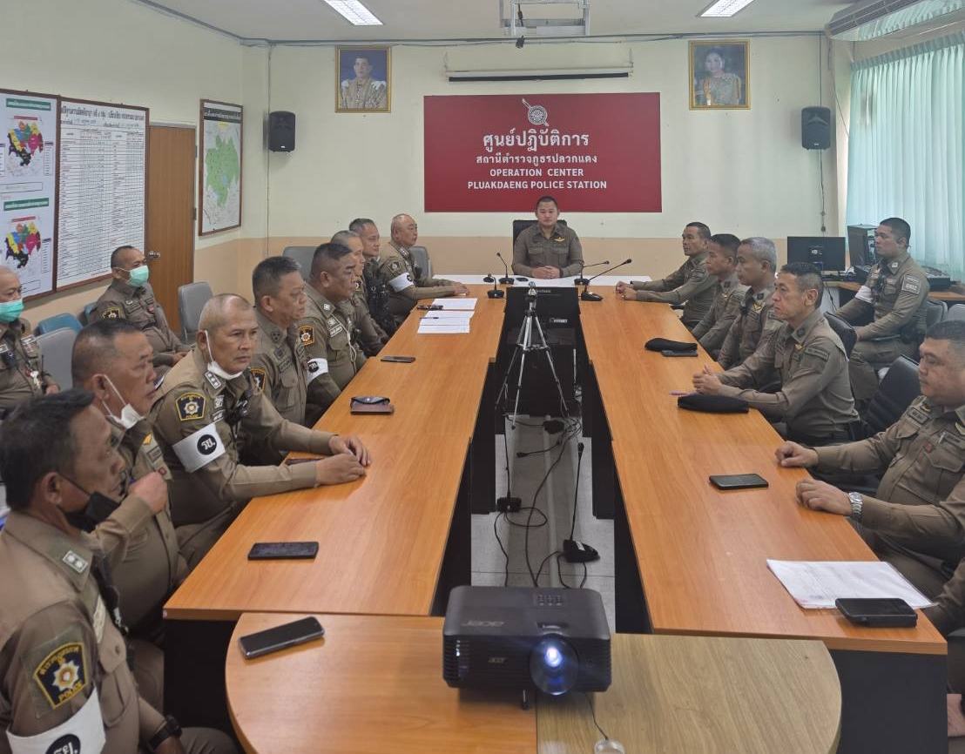
วันที่ 30 เมษายน 2569 เวลา 10.30 น. พ.ต.ท.ทศพล เปรมกมล รอง ผกก.ป.สภ.ปลวกแดง พร้อมด้วย พ.ต.ต.ธนภณ พัชรเมธาการ สวป.สภ.ปลวกแดง ปฏิบัติหน้าที่หัวหน้างานจราจร ประชุมกําชับการปฏิบัติงานของ เจ้าหน้าที่ตำรวจจราจร ให้ปฏิบัติตามกฎหมาย อย่างเคร่งครัด ไม่ให้เรียกรับ ทรัพย์สินหรือ ประโยชน์อื่นใด เพื่อช่วยเหลือผู้กระทำผิดทุกกรณี กำชับให้เจ้าหน้าที่จราจรมีกล้องติดตัวในการปฏิบัติหน้าที่ทุกนาย และให้ออกใบสั่งลงระบบ PTM ทุกใบ
รายงานผลการดำเนินการประเมินความเสี่ยงการทุจริต
สถานีตำรวจภูธรปลวกแดง ประจำปีงบประมาณ 2569
งานสืบสวน
ประเด็นความเสี่ยง  ต่อการทุจริต | ระดับของความเสี่ยง  การทุจริต | วิธีดำเนินการ | ผลการดำเนินงาน
การจับกุมและการบังคับใช้กฎหมาย  การจับกุมความผิดซึ่งหน้า ตามหมายจับ  - มีการเรียกรับผลประโยชน์เพื่อแลกกับการไม่จับกุม ดำเนินคดี หรือทำให้รับโทษ น้อยลง  การลงบันทึกจับกุม  - เรียกทรัพย์สินหรือประโยชน์อื่น ใดเพื่อแลกกับการไม่ให้ถูกจับกุมดำเนินคดี  การนําส่งพนักงานสอบสวน  - มีการเรียกรับผลประโยชน์เพื่อแลกดำเนินคดี  หรือทำ ให้รับโทษน้อยลง | สูงมาก  สูงมาก  สูงมาก | ๑.ก่อนออกปฏิบัติหน้าที่หัวหน้างาน ต้อง อบรมกําชับ การปฏิบัติงานของ  เจ้าหน้าที่ตำรวจให้ปฏิบัติตาม กฎหมาย อย่างเคร่งครัด ไม่ให้เรียก รับทรัพย์สินหรือประโยชน์อื่นใด เพื่อ ช่วยเหลือผู้กระทำผิดทุกกรณี | ผกก.สภ.ปลวกแดง/รอง ผกก.สส.สภ.ปลวกแดง เรียกข้าราชการตำรวจในสายงานสืบสวน มาอบรมกําชับให้ปฏิบัติตาม กฎหมายอย่างเคร่งครัด ไม่ให้เรียกรับสินบน หรือทุจริต ในการปฏิบัติหน้าที่

ภาพประกอบผลการดำเนินงาน
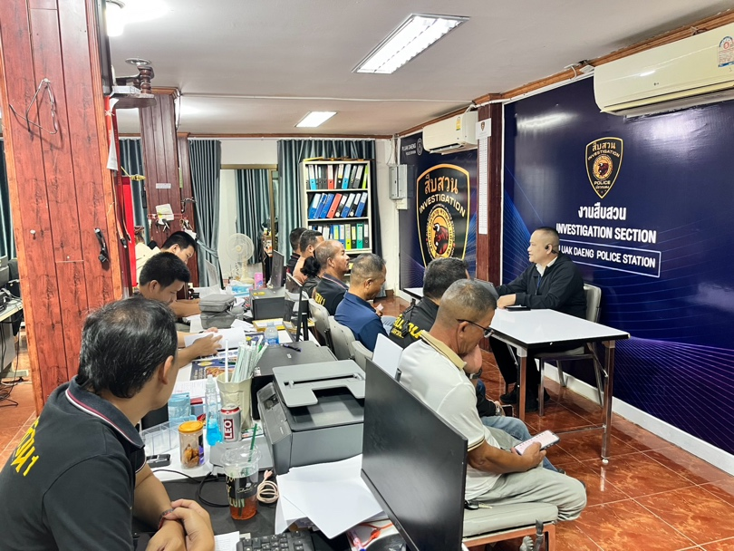 | 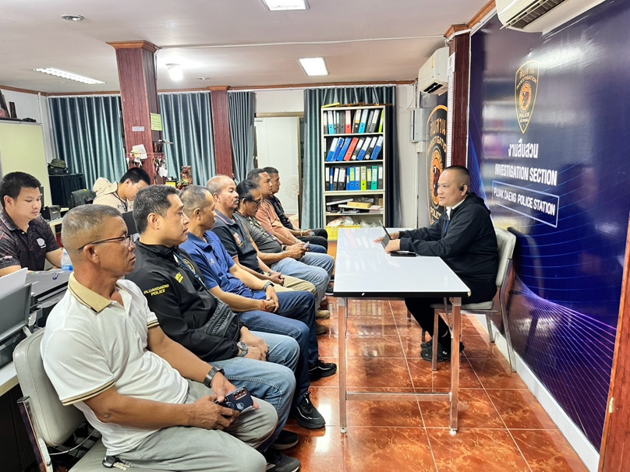
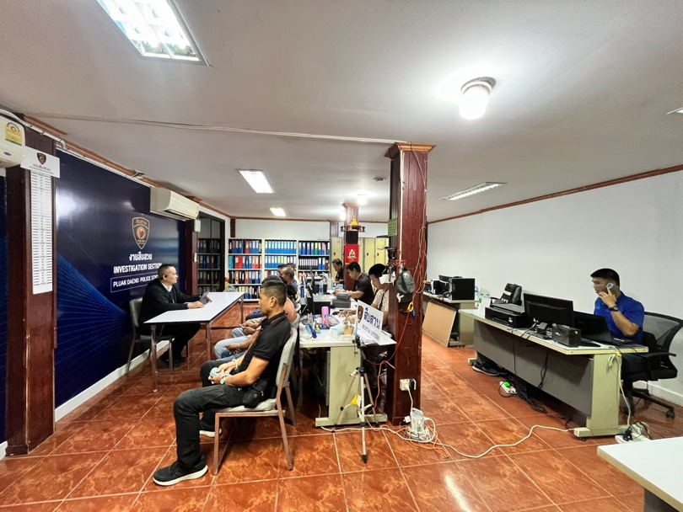 | 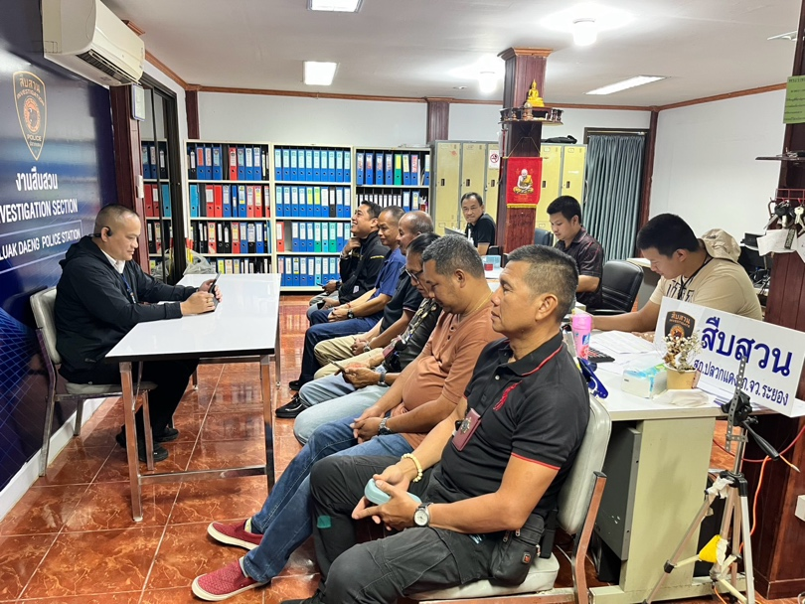

วันที่ 20 เมษายน 2569 พ.ต.ท.สุชาติ ดุสดี รอง ผกก.สส.สภ.ปลวกแดง ประชุมอบรมชุดสืบสวน พร้อมทั้งชี้แจงภารกิจให้ปฏิบัติตามกฎหมาย อย่างเคร่งครัด ไม่ให้เรียกรับ ทรัพย์สินหรือ ประโยชน์อื่นใด เพื่อช่วยเหลือผู้กระทำผิดทุก กรณี เน้นย้ำข้าราชการตำรวจสายสืบทุกนายต้องมีกล้องบันทึกวีดีโอแบบติดตัวขณะออกปฏิบัติหน้าที่ด้วย

รายงานผลการดำเนินการประเมินความเสี่ยงการทุจริต
สถานีตำรวจภูธรปลวกแดง ประจำปีงบประมาณ 2569
งานสอบสวน
ประเด็นความเสี่ยง  ต่อการทุจริต | ระดับของความเสี่ยง  การทุจริต | วิธีดำเนินการ | ผลการดำเนินงาน
การอำนวยความยุติธรรมในคดีอาญา  การทำสำนวนในคดีอาญา – จราจร  - มีการเรียกรับสินบน บิดเบือนข้อเท็จจริง ช่วยเหลือผู้ต้องหา  การยื่นคําร้องขอปล่อยตัวชั่วคราว  - มีการเรียกรับผลประโยชน์เพื่ออำนวยความสะดวกมีการเรียกรับในการให้บริการ | สูงมาก  สูงมาก | ๑.ก่อนออกปฏิบัติหน้าที่ หัวหน้างานต้อง อบรม กําชับ การปฏิบัติงานของ เจ้าหน้าที่ตำรวจให้ปฏิบัติตามกฎหมาย อย่างเคร่งครัด ไม่ให้เรียกรับ ทรัพย์สินหรือประโยชน์อื่น ใด เพื่อช่วยเหลือผู้กระทำ ผิดทุก กรณี  ๒.สอดส่อง ผู้ใต้งบังคับบัญชาอย่าง สม่ำเสมอ เช่น ออก เยี่ยมเยียนครอบครัว เพื่อ สอบถามปัญหาต่าง | ผกก.สภ.ปลวกแดง/รอง ผกก.(สอบสวน)ฯ หรือหัวหน้างานสอบสวน เรียกเจ้าหน้าที่ตำรวจในสายงานสอบสวน มาอบรมชี้แจงกําชับเจ้าหน้าที่ตำรวจให้ปฏิบัติ ตามกฎหมายอย่างเคร่งครัด ไม่ให้เรียกรับทรัพย์สินบน หรือประโยชน์อื่นใดเพื่อช่วยเหลือผู้กระทำผิด ในการอำนวยความยุติธรรมทางอาญา และกําชับเรื่องยื่นคําร้องขอปล่อยตัว ชั่วคราวต่อ พนักงานสอบสวน กําชับนําเงินประกันตัวผู้ต้องหา ส่ง เจ้าหน้าที่การเงินตามวันที่ทำการปล่อยตัวชั่วคราว

ภาพประกอบผลการดำเนินงาน
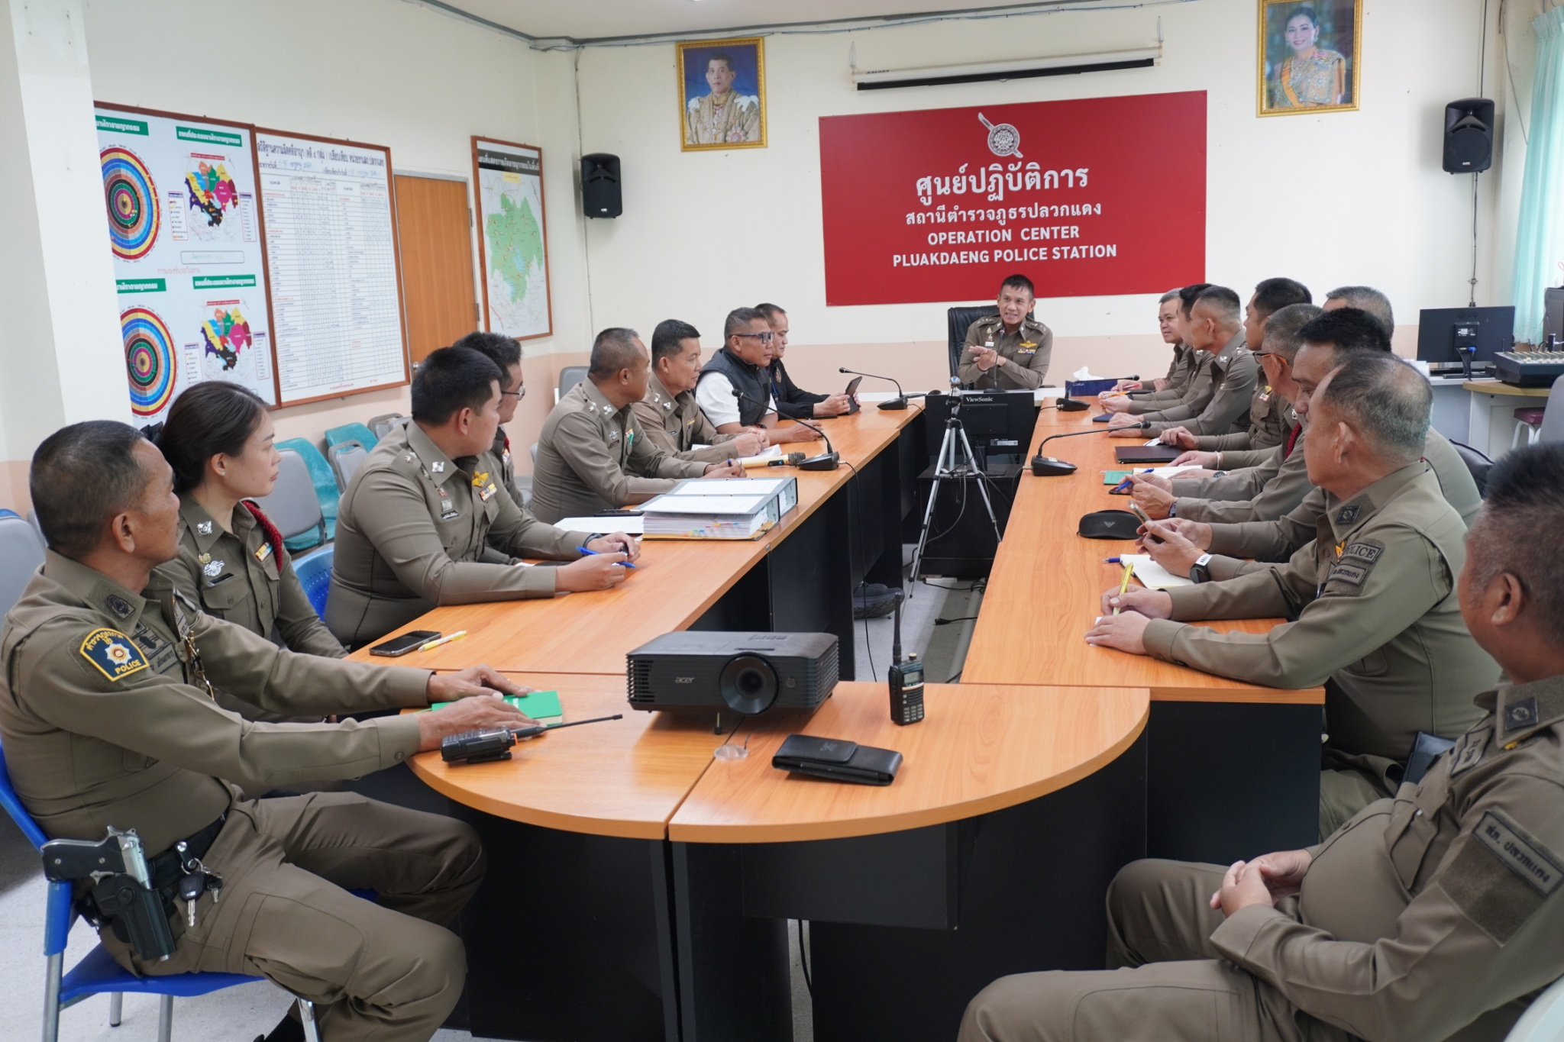

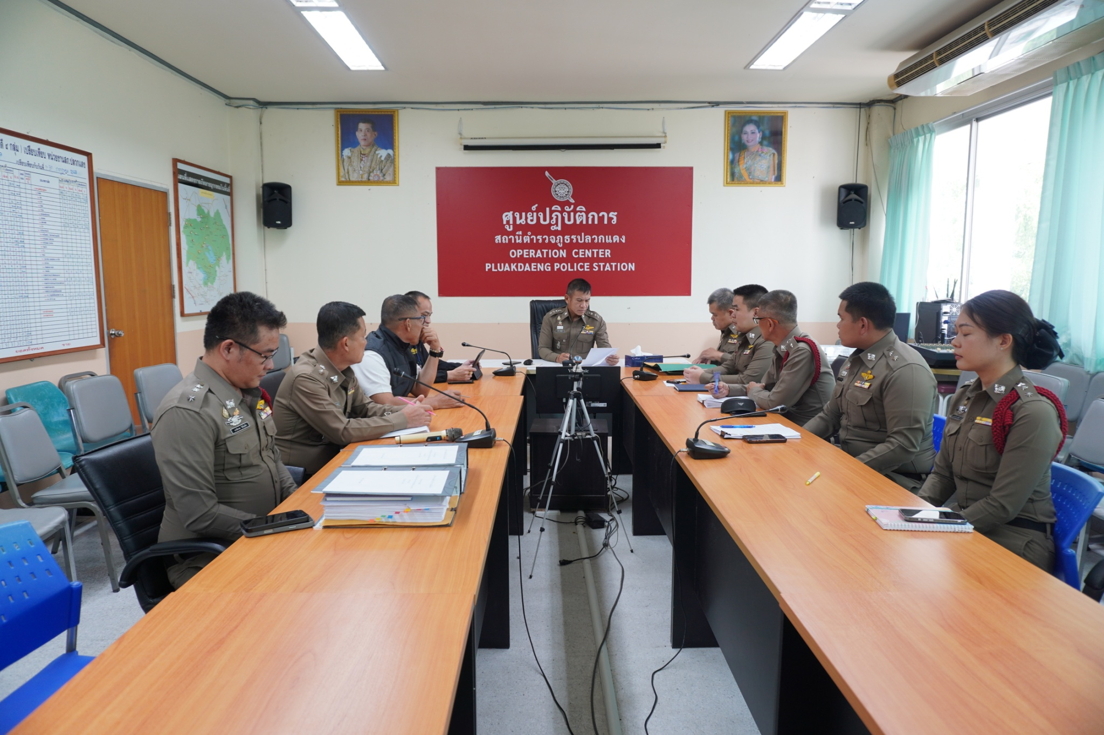
วันที่ 21 พฤษภาคม 2569 เวลา 11.00 น. พ.ต.อ.นาวิน สินธุรัตน์ ผกก.สภ.ปลวกแดง และพ.ต.ท.วิชาญ พวงทอง รอง ผกก(สอบสวน) สภ.ปลวกแดง อบรมอบรม กําชับการปฏิบัติงานของเจ้าหน้าที่ตำรวจให้ปฏิบัติ ตามกฎหมายอย่างเคร่งครัด ไม่ให้เรียกรับทรัพย์สินหรือ ประโยชน์อื่นใดเพื่อช่วยเหลือ ผู้กระทำผิด และกําชับเรื่องยื่นคําร้องขอปล่อยตัว ชั่วคราวต่อ พนักงาน สอบสวน กําชับนําเงินประกันตัวผู้ต้องหา ส่ง เจ้าหน้าที่การเงินตามวันที่ทำการปล่อยตัวชั่วคราว
ภาพประกอบผลการดำเนินงาน

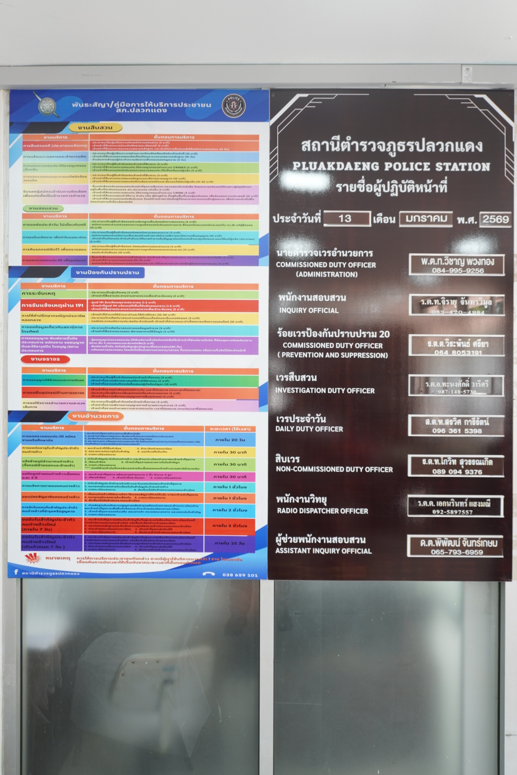

พ.ต.อ.นาวิน สินธุรัตน์ ผกก.สภ.ปลวกแดง มอบหมายให้ฝ่ายอำนวยการ ดำเนินการจัดทำป้ายพันธะสัญญา ติดประชาสัมพันธ์ให้ประชาชนได้รับทราบ พร้อมกับตารางเวรรายชื่อผู้ปฏิบัติหน้าที่ ณ ห้อง One Stop Service

ภาพประกอบผลการดำเนินงาน

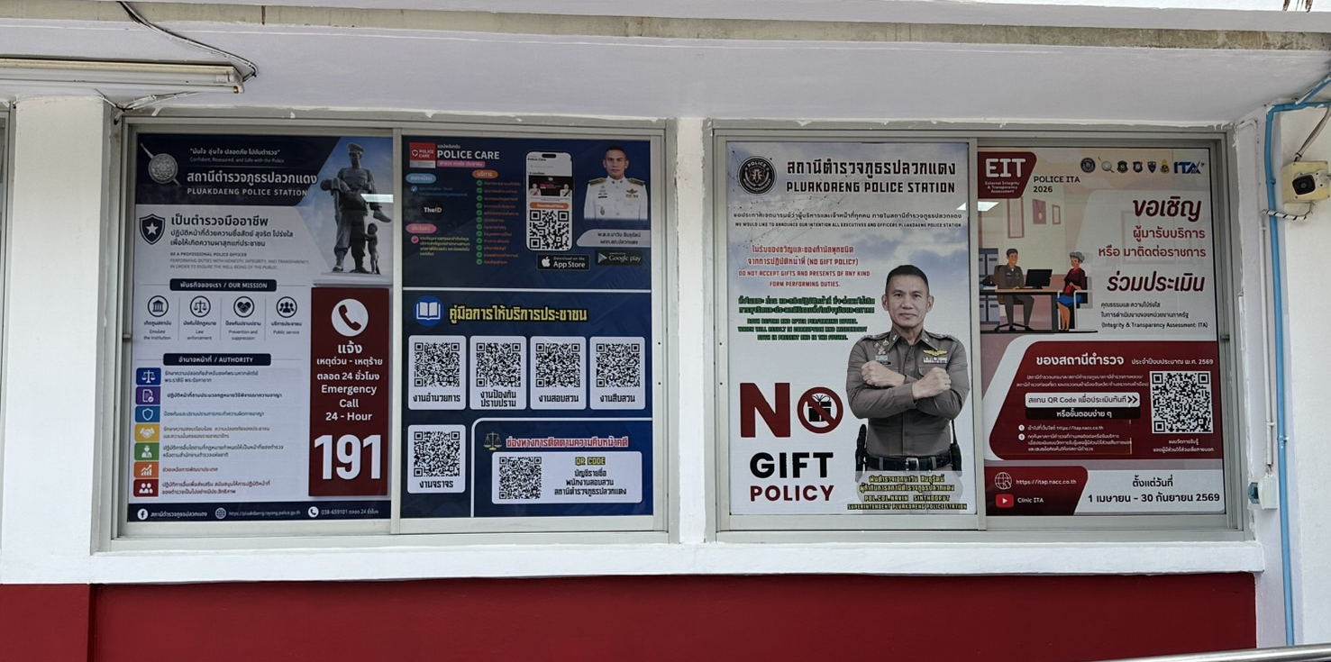

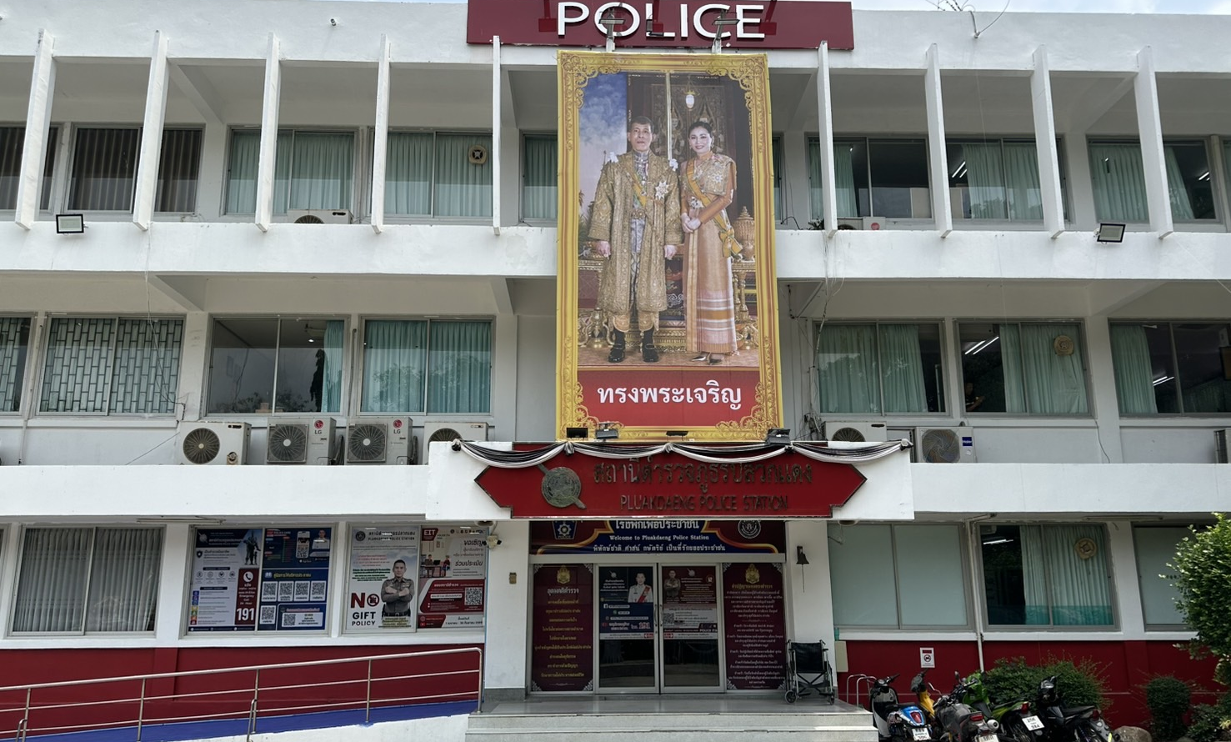
พ.ต.อ.นาวิน สินธุรัตน์ ผกก.สภ.ปลวกแดง มอบหมายให้ฝ่ายอำนวยการ ดำเนินการจัดทำป้ายประชาสัมพันธ์ อาทิเช่น ประชาสัมพันธ์ร่วมทำแบบวัดการรับรู้ฯ (EIT(1)) ป้ายต่อต้านการรับสินบน/ของขวัญ พร้อมทั้งคู่มือประชาชนต่าง ๆ รวมถึงรายชื่อพนักงานสอบสวนเพื่อติดตามความคืบหน้าคดี ให้ประชาชนได้รับทราบไว้ที่บริเวณด้านหน้า สภ.ปลวกแดง
ภาพประกอบผลการดำเนินงาน
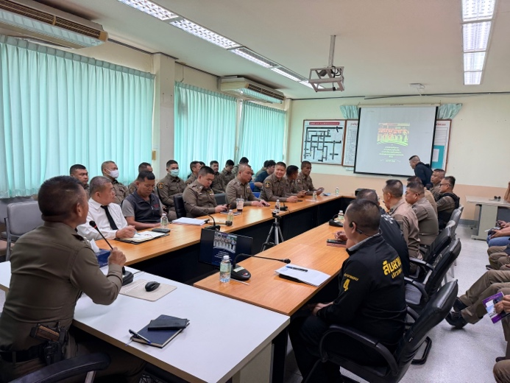 | 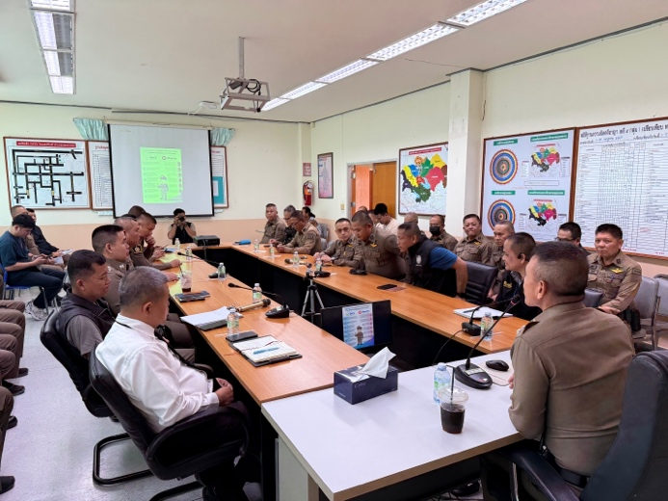
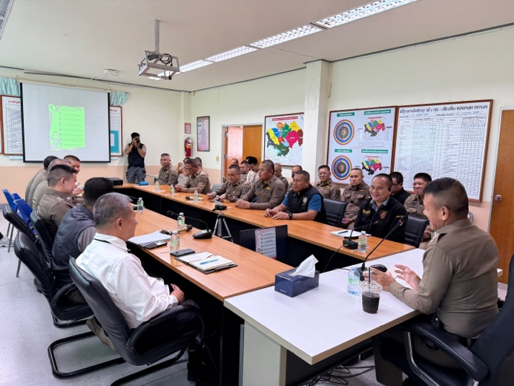 | 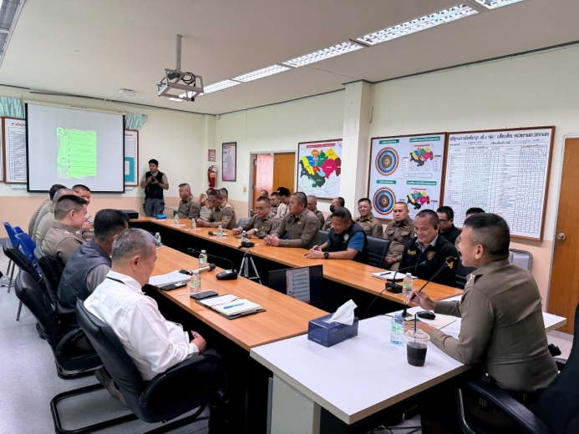
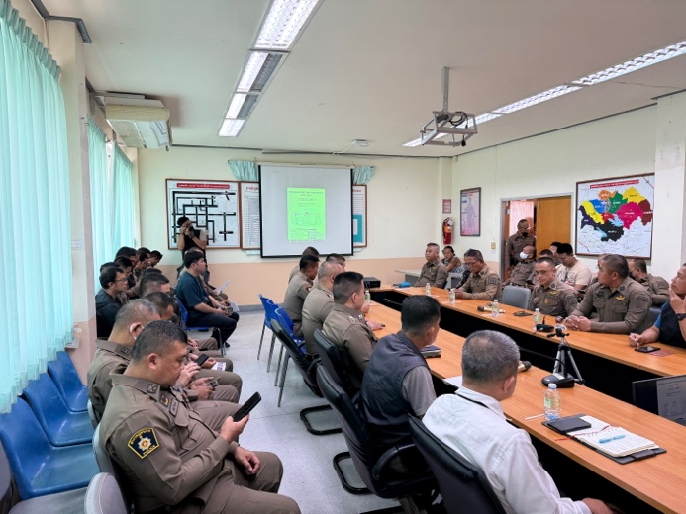 | 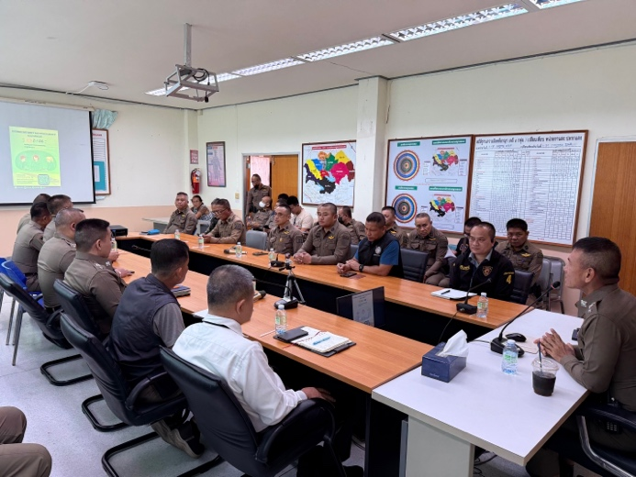
พ.ต.อ.นาวิน สินธุรัตน์ ผกก.สภ.ปลวกแดง ประชุมชี้แจงการปฏิบัติงานแก้ข้าราชการตำรวจทุกสายงาน กําชับมิให้มีการเรียกรับสินบนในขณะปฏิบัติหน้าที่ และให้ยึดมั่นตามแนวทางปฏิบัติ ตามมาตรฐานคุณธรรมและจริยธรรมตำรวจ โดยมีการประชุมเป็นประจำทุกเดือนพร้อมทั้งกำชับเรื่อง มาตรการควบคุมและเสริมสร้างความประพฤติและวินัยข้าราชการตำรวจ ตามคําสั่ง ตร.ที่ ๑๒๑๒/๒๕๓๗ ลง ๑ ต.ค.๒๕๓๗ เพื่อให้ ผู้บังคับบัญชาควบคุมกํากับดูแลผู้ใต้บังคับบัญชาในเรื่องวินัยข้าราชการตำรวจอย่างเคร่งครัด

